Pročitajte ponovno tekst zajedno s djetetom gledajući slike. Nakon toga igrajte s djetetom sve uloge i scenarije prema slikama, Vi govorite riječi primjereno socijalnoj situaciji. Isto potičite dijete. Vježbajte u svakodnevnim situacijama (neka dijete kaže molim kada nešto traži, hvala, izvoli…..).

POGLEDAJ SLJEDEĆU PRIČU O LIJEPOM PONAŠANJU, TE JE POKUŠAJ PRIMIJENITI KAD SE NAĐEŠ U SLIČNIM SITUACIJAMA:

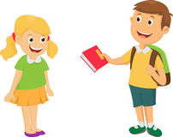

KAD TI NETKO NEŠTO DA,

RECI: „HVALA!“

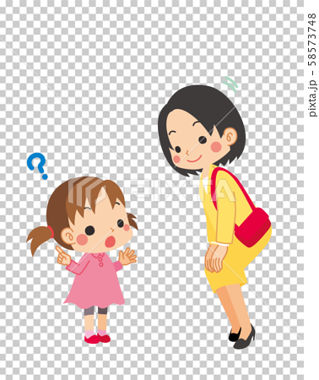
KAD NEŠTO OD NEKOGA TRAŽIŠ,
RECI „MOLIM…“

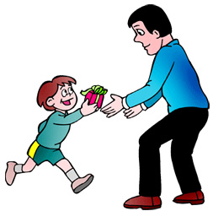
KAD NEKOMU NEŠTO DAJEŠ,
RECI „IZVOLI!“

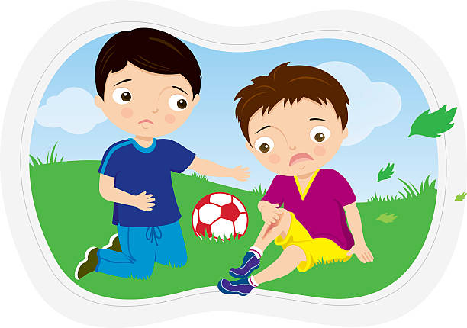
A AKO NEKOG POVRIJEDIŠ,

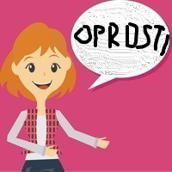
RECI „OPROSTI.“

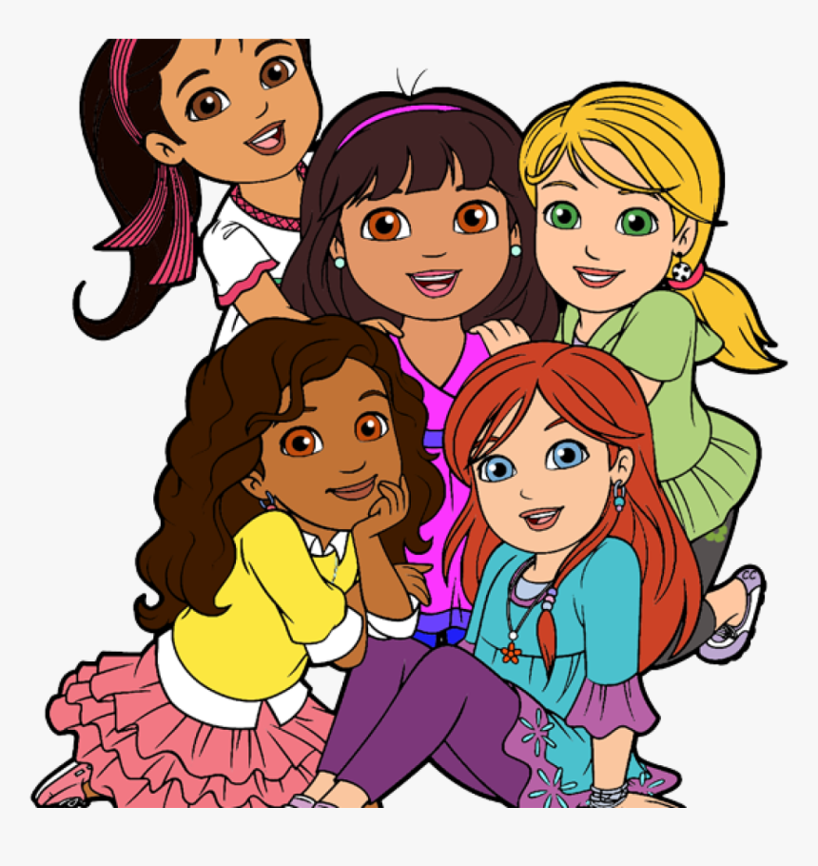
TAKO ĆEŠ IMATI PUNO PRIJATELJA, I SVI ĆETE BITI SRETNI.

